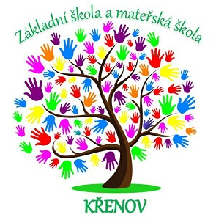 ***Měsíční plán – listopad 2024***

|  |  |  |
| --- | --- | --- |
|  | Porada | všichni |
| 1. 11. | Halloween | všichni |
| 1. 11. | Logopedická depistáž | MŠ |
| 6. 11. | Focení | MŠ |
| 7. 11. | Doměřování zraku | MŠ |
| 8. 11. | Keramická dílna ( 2.,3.,4. ročník) | ZŠ |
| 12. 11. | Keramická dílna (1.,5. ročník) | ZŠ |
| 12. 11. | Baryček - hravá zdravověda | MŠ |
| 20. 11. | Přednáška pro děvčata | 4.-6. |
| 20. 11. | Pedagogická rada - hodnocení 1. čtvrtletí | ZŠ |
| 21. 11. | Slavnostní otevření venkovní učebny |  |
| 21. 11. | Rodičovské schůzky | ZŠ |
| 27.11. | Turnaj ve florbale žáci 6.- 8. tříd | 6.-8.tř. |
| 27.11. | No Backpay day | ZŠ |